创新7.1内置声卡设置指引

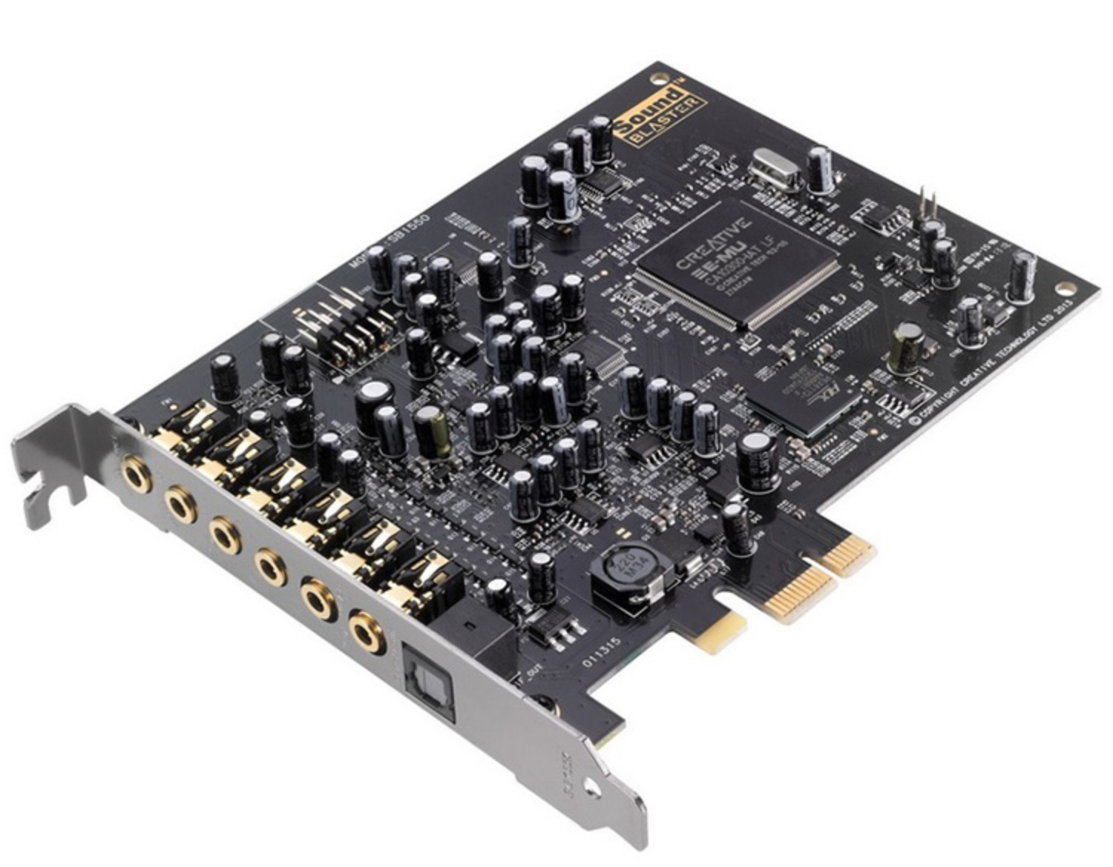

步骤一：安装机架及驱动
请下载创新7.1机架，并进行正常安装
机架下载地址：https://pan.baidu.com/s/1kVHxuUb
（下载后的安装文件,需解压）
（解压后获得以上文件）

执行安装文件，并正常安装

安装后进入注册文件夹，选择10K2调音台注册.kxp

步骤二：打开已安装的机架
执行注册文件夹内的10K2 7.1kx.kx文件，运行机架

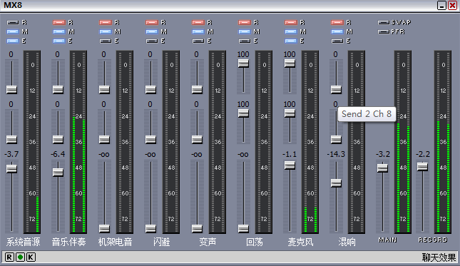
（机架实际效果图）
提供的机架并没有显示当前输出设置，所以请直接前往本地声卡设置界面。
注：机架安装成功后已经有默认配置效果，如果需要调整机架，可联系专业设备调试人员。

步骤三：查看当前机架的默认设备
在电脑右下角“小喇叭”处点击右键，选择“播放设备”

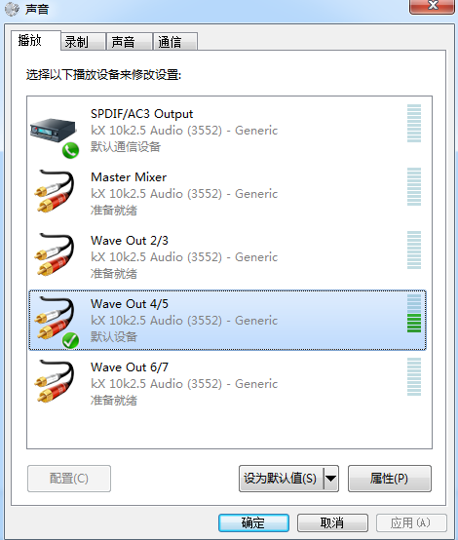
不需要调整
机架安装完成后默认该项为播放默认设备

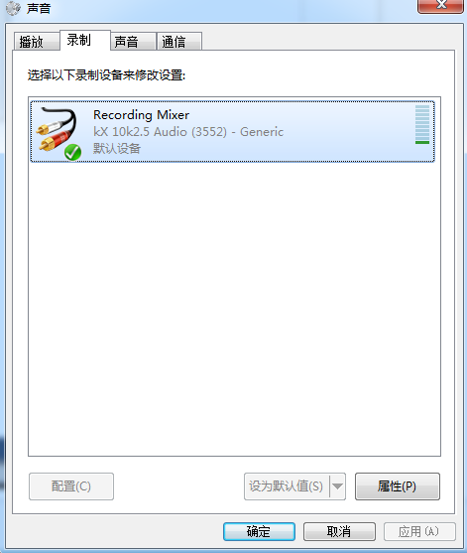
不需要调整
机架安装完成后默认该项为录制默认设备
步骤五：启动直播，在开播设置中选择刚刚的默认设置
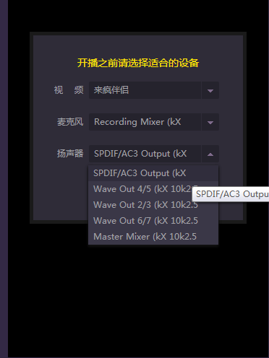
完成以上流程配置，即可确保连麦状态下设备正常运转
保持一致
创新声卡请选择
SPDIF/AC3 Output

